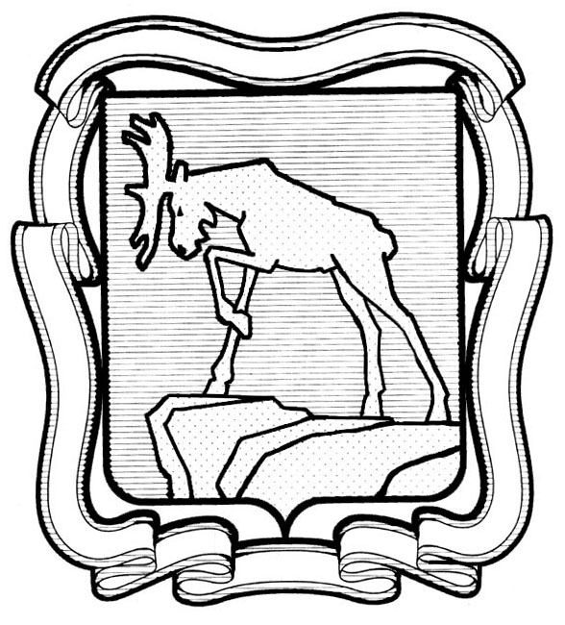
ПРОЕКТ

СОБРАНИЕ ДЕПУТАТОВ МИАССКОГО ГОРОДСКОГО ОКРУГА
ЧЕЛЯБИНСКАЯ ОБЛАСТЬ
__________ СЕССИЯ СОБРАНИЯ ДЕПУТАТОВ МИАССКОГО
ГОРОДСКОГО ОКРУГА ШЕСТОГО СОЗЫВА

РЕШЕНИЕ №_____
от ________________ г.
О внесении изменений и дополнений в Устав Миасского городского округа

Рассмотрев предложение Председателя Собрания депутатов Миасского городского округа Д.Г. Проскурина о внесении изменений и дополнений в Устав Миасского городского округа, предложение Прокурора города Миасса об изменении нормативного правового акта, учитывая рекомендации постоянной комиссии по вопросам законности, правопорядка и местного самоуправления, руководствуясь Федеральным законом от 06.10.2003 г. №131-ФЗ «Об общих принципах организации местного самоуправления в Российской Федерации» и Уставом Миасского городского округа, Собрание депутатов Миасского городского округа
РЕШАЕТ:

1. Внести в Устав Миасского городского округа следующие изменения и дополнения:

1) в абзаце 1 статьи 10 «Вопросы местного значения» подпункт 39 изложить в следующей редакции:

«39) обеспечение выполнения работ, необходимых для создания искусственных земельных участков для нужд Округа в соответствии с федеральным законом;»;
2) абзац 2 пункта 3 статьи 27 «Председатель Собрания депутатов Округа» изложить в следующей редакции:
«Председателю Собрания депутатов Округа выплачивается ежемесячное денежное содержание, состоящее из ежемесячного денежного вознаграждения и дополнительных выплат, в порядке и размерах, установленных решением Собрания депутатов Округа. Председателю Собрания депутатов Округа предоставляется ежегодный отпуск продолжительностью 40 календарных дней.»;

3) в пункте 2 статьи 29 «Полномочия Собрания депутатов Округа» подпункт 18 исключить;
4) в абзаце 2 подпункта 2 пункта 10 статьи 38 «Депутат Собрания депутатов Округа» исключить слова «аппарате избирательной комиссии Округа,»;
5) в абзаце 2 подпункта 2 пункта 8 статьи 48 «Глава Округа» исключить слова «аппарате избирательной комиссии Округа,»;

6) в пункте 1 статьи 56 «Полномочия Администрации Округа» подпункт 67 изложить в следующей редакции:

«67) обеспечивает выполнение работ, необходимых для создания искусственных земельных участков для нужд Округа в соответствии с федеральным законом;»;

7) статью 59 «Избирательная комиссия Округа» признать утратившей силу;

8) в статье 65 «Муниципальная служба»:

а) в абзаце 3 пункта 1 исключить слова «Председатель Избирательной комиссии Округа»;

б) пункт 3 изложить в следующей редакции:

«3. Должность муниципальной службы - должность в органе местного самоуправления, который образуется в соответствии с настоящим Уставом Округа, с установленным кругом обязанностей по обеспечению исполнения полномочий органа местного самоуправления или лица, замещающего муниципальную должность.»;

9) по тексту Устава слова «Избирательная комиссия Миасского городского округа» заменить словами «избирательная комиссия, организующая подготовку и проведение выборов в органы местного самоуправления, местного референдума» в соответствующем падеже;

10) по тексту Устава слова «Избирательная комиссия Округа» заменить словами «избирательная комиссия, организующая подготовку и проведение выборов в органы местного самоуправления, местного референдума» в соответствующем падеже.

2. Настоящее Решение подлежит официальному опубликованию в установленном порядке после его государственной регистрации в территориальном органе уполномоченного федерального органа исполнительной власти в сфере регистрации уставов муниципальных образований.
3. Настоящее Решение вступает в силу после его официального опубликования в соответствии с действующим законодательством.

Председатель Собрания депутатов
Миасского городского округа Д.Г. Проскурин

Глава
Миасского городского округа Г.М. Тонких

